GROHE 3-Loch-WT-Batterie Atrio 20643 Rohrauslauf Kreuz-Griff cool sunrise geb

GROHE

Eigenschaften

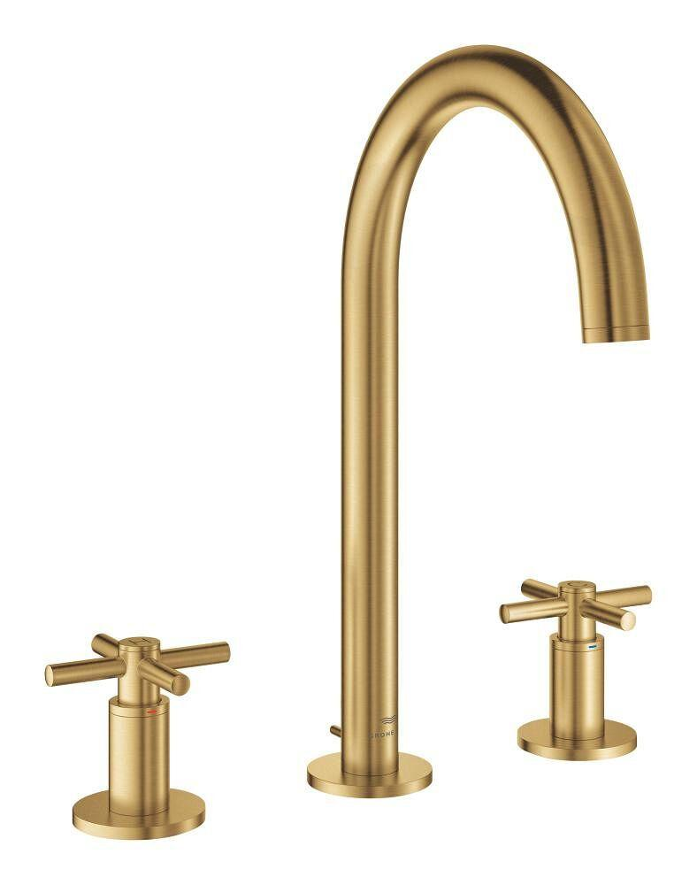

HAN:

20643GN0

Ausführung

mechanisch

Ausführung Ablauf

drehbar oben

Oberfläche

beschichtet

Anzahl der Armaturenlöcher

3-löchig

Ausführung der Temperaturregelung

manuelle Bedienung

Auslauftyp

Rohr

Mundstück Wasserhahn

Strahlregler

Volumenstromklasse

keine Angabe

Aufbauhöhe gesamt (mm)

291,00

Aufbauhöhe Unterkante Hahnauslass (mm)

190,00

Mittenabstand (mm)

200,00

Vorsprung Ablauf (mm)

166,00

Max. tap capacity (at 300 kPa)

5 l/min

Cold start function

false

With side shower

false

Type of grip

zweigriffig